**Chapter7.html**

<!DOCTYPE html>

<html lang="en">

<head>

    <meta charset="utf-8">

    <meta name="author" content="Edgar Cerna">

    <meta name="description" content="Quintana Roo Vacation">

    <title>Quintana Roo Vacation</title>

    <link rel="stylesheet" href="../style/quintanaroo.css">

    <style>

        h5 {

            margin: -10px auto 10px;

            text-align: center;

        }

        #page {

            width: 100%;

            height: 500px;

            border: none;

        }

    </style>

</head>

<body>

    <h2>About Quintana Roo</h2>

    <header>

        <nav>

            <ul>

                <li><a href="./chapter1.html">New Orleans Vacation</a></li>

                <li><a href="./chapter2.html">Kansas City Vacation</a></li>

                <li><a href="./chapter3.html">Quintana Roo Vacation</a></li>

                <li><a href="./chapter4.html">Quintana Roo Vacation Pt.2</a></li>

                <li><a href="./chapter5.html">Top 10 Popular Tourist Attractions</a></li>

                <li><a href="./chapter6.html">About Popular Tourist Attractions</a></li>

            </ul>

        </nav>

    </header>

    <map name="quintanaRoo" id="quintanaRoo">

        <area target="photo" alt="Tulum" title="Tulum" href="../images/tulum.jpg" coords="311,193,205,233" shape="rect">

        <area target="photo" alt="El Rey" title="El Rey" href="../images/el-rey.jpg" coords="416,80,312,40" shape="rect">

        <area target="photo" alt="Punta Laguna" title="Punta Laguna" href="../images/punta-laguna.jpg" coords="245,110,411,147" shape="rect">

        <area target="photo" alt="Coba" title="Coba" href="../images/coba.jpg" coords="167,151,264,188,234,167,240,164" shape="rect">

        <area target="photo" alt="Xel Ha" title="Xel Ha" href="../images/xel-ha.jpg" coords="269,149,365,184" shape="rect">

        <area target="photo" alt="San Gervasio" title="San Gervasio" href="../images/san-gervasio.jpg" coords="363,189,507,215" shape="rect">

        <area target="photo" alt="Oxtankah" title="Oxtankah" href="../images/oxtankan.png" coords="224,481,359,515" shape="rect">

        <figure id="figure">

            <img id="quintanaRooMap" src="../images/quintana-roo-map.png" alt="Map Of Quintana Roo" usemap="#quintanaRoo">

            <iframe name="photo" src="../images/tulum.jpg"></iframe>

            <figcaption class="infoCap">

                <div>

                    The map on the left contains the different regions in Quintana Roo, Mexico.

                </div>

                <div>

                    Moving the cursor from outside to inside one of these regions generates a pop-up box that indentifies

                     the region just entered. Clicking within any region displays a representative image in the frame on the right.

                </div>

            </figcaption>

        </figure>

    </map>

    <div class="about">

        <figure>

            <img src="../images/edgar-cancun.jpg" alt="Edgar In Cancun" width="200">

            <figcaption>Me in Cancun last summer.</figcaption>

        </figure>

        <p>

            Quintana Roo is a Mexican state known for it's adventurous locations and night life.

            One of the most popular destinations is the city of Cancun where people gather from all

            over the world to see amazing beaches and much more. This state is home to Ancient Mayan Ruins

            such as in Tulum, Tixmul, Coba and more. You can find different sea creatures and wildlife such

            inhabits the peninsular region of Mexico.

        </p>

    </div>

    <p>

        Quintana Roo occupies a hot, humid, and heavily forested lowland dotted with cenotes

        (water-filled sinkholes) and limestone caves. I visited and swam inside of a cenote during my time

        in Quintana Roo. Essentially you are inside of a flooded cave with some of the clearest water you

        could imagine. While there they had a guide who gave us a tour of the inside of the cave, it was a bit

        spooky at first since there were no lights besides our flashlight and bats were flying over our head,

        but by the end of it I was amazed by the beauty of the caves.

    </p>

    <p>

        Quintana Roo is the place to be if you love the ocean. You can find a beach anywhere you go, even at your

        hotel. While in Tulum I went on a snorkling tour where we went in the middle of the ocean with life vests.

        Under us you could see sea life such as sea-turtles, sting rays, fishes, coral, and more. It was an amazing

        sight but also terrifying considering we were in the middle of the ocean and I'm not the greatest swimmer, I

        imagine most peple are better swimmers than I am.

    </p>

    <p>

        <em>

        Dozens of Mayan cities rose to prominence in the region in pre-Hispanic times, as evidenced by ruins at El Meco,

        Tixmul, Cobá, Tulum, and elsewhere. In 1517 the first Spanish landing in Mexico was made at Cape Catoche, on the

        Yucatán Channel. Many of the present inhabitants are descendants of Maya who rebelled during the Caste War

        (an indigenous uprising in the Yucatán in 1847–53) and were not conquered again until the early 20th century.

        In 1902 the Quintana Roo territory was carved from parts of Yucatán and Campeche states. It was named for Andrés

        Quintana Roo, a writer and leader in the Mexican wars for independence (1810–21). In 1974 it was made a state.

        </em> (Britannica)

    </p>

    <p>

        Resources<br><br>

        Britannica, T. E. of E. (n.d.). Quintana Roo. Retrieved from https://www.britannica.com/place/Quintana-Roo

    </p>

</body>

</html>

**quintanaroo.css**

body {

    background-image: url(../images/cancun-skyline.JPG);

    background-size: cover;

    padding: 10px;

}

h1, h2 {

    margin: 0px;

    background-color: grey;

    padding: 10px;

    text-align: center;

}

p {

    background-color: lightyellow;

    background-size: 100% auto;

    padding: 0px 20px;

    text-align: justify;

    font-size: 20px;

}

.about {

    background-color: lightyellow;

    background-size: 100% auto;

    padding: 0px 20px;

}

.about figure {

    float: left;

    text-align: center;

    border: 1px solid black;

}

nav ul {

    list-style-type: none;

    text-align: center;

    padding-left: 0px;

}

nav li {

    display: inline-block;

    padding: 0px 4px 2px 4px;

    margin: 2px 4px 2px 4px;

    background-color: #dddddd;

    border: outset;

    border-color: khaki;

}

nav a {

    text-decoration: none;

}

#figure {

    position: relative;

    height: 610px;

}

#quintanaRooMap {

    position: absolute;

    top: 0px; left: 0px;

    width: auto;

    border: 1px solid black;

}

iframe {

    position: absolute;

    top: 0px; left: 370px;

    height: 500px;

    width: 600px;

    margin: 0px 5px;

    margin-left: 150px;

}

.infoCap {

    position: absolute;

    top: 610px;

    width: 1000px;

    font-size: small;

    background-color: lightyellow;

    margin-bottom: 10px;

}

div {

    width: 360px;

    padding: 0px 10px;

    display: table-cell;

}

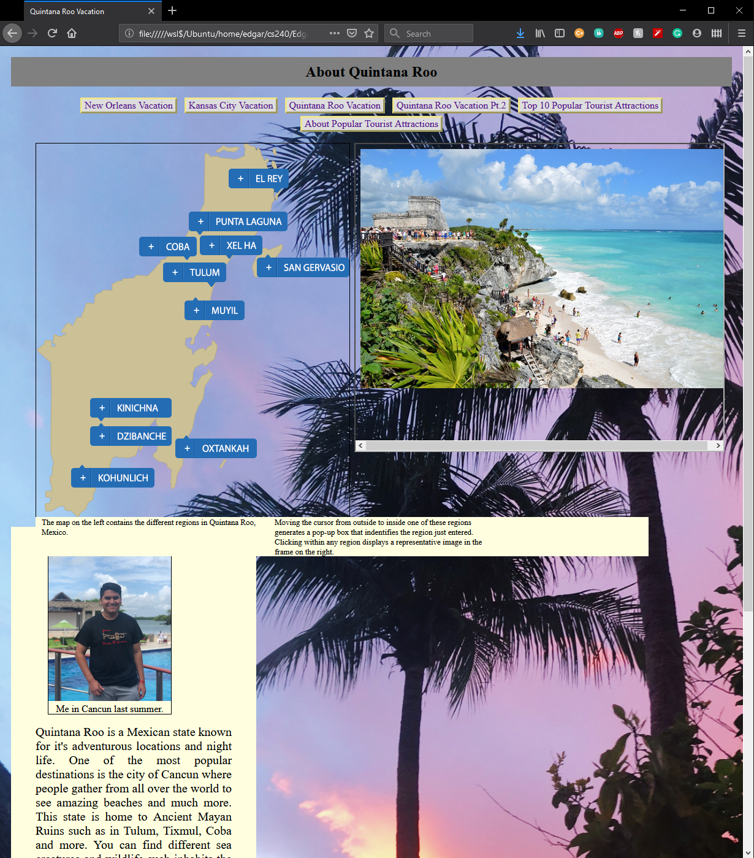

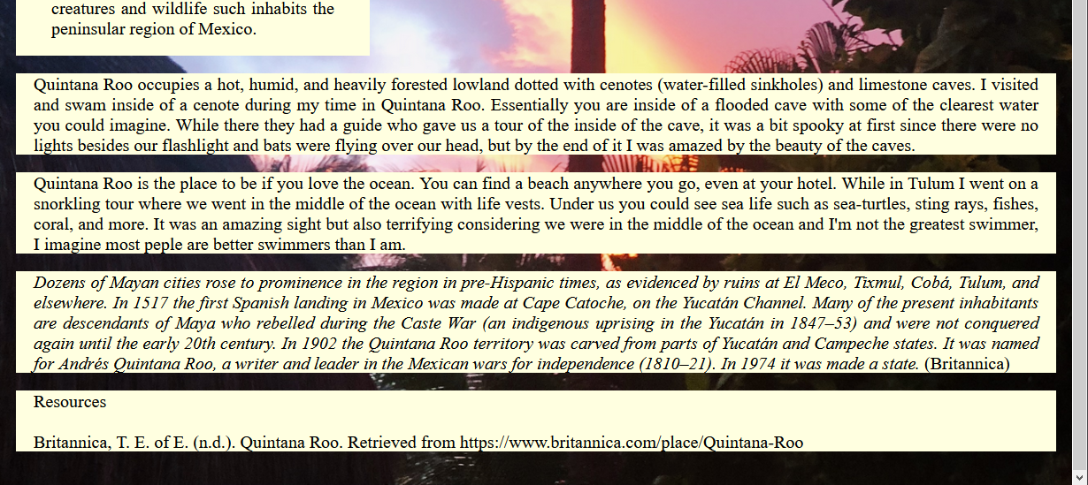

**I have read Unit 4: Lesson**